АКЦИИ ПО ПДД

С 4.10 по 9. 10.2022 года в Ермаковском детском саду «Звездочка» прошли акции по ПДД «Внимание,дети», «Письмо водителю», «Заметный пешеход», «С мамой по безопасной дороге» с участием инициативных групп родительский патруль.
Вручение «Письма водителю»
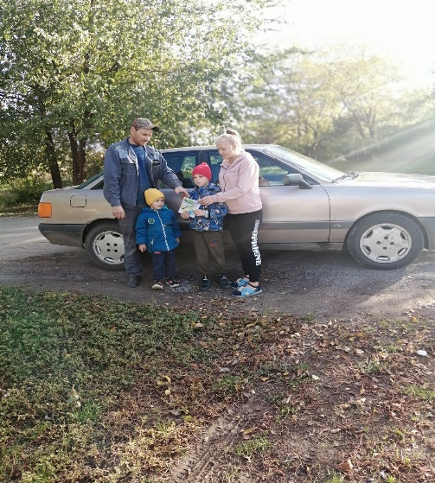
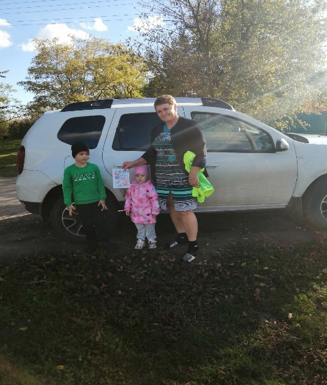

Акция «Засветись в темноте»

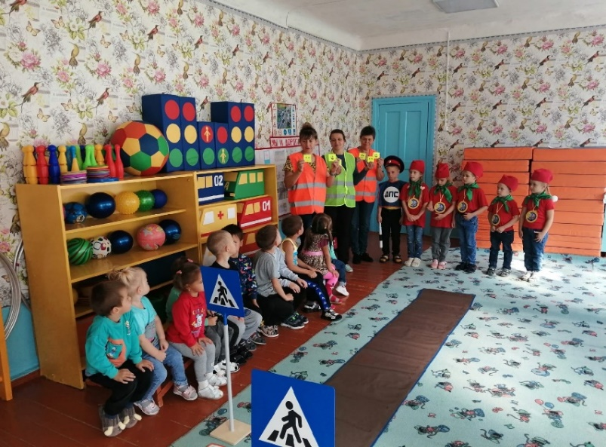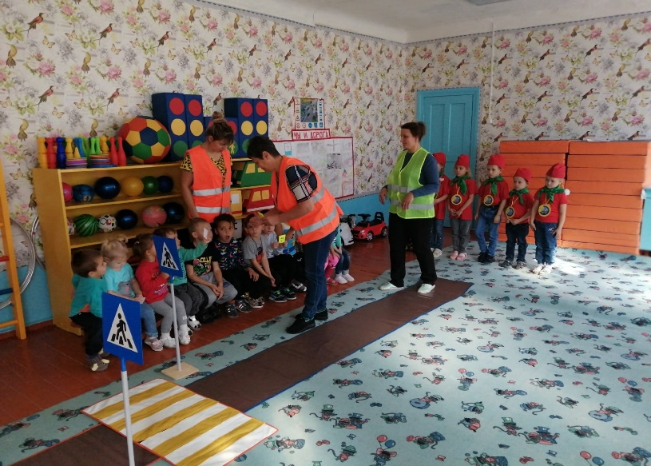
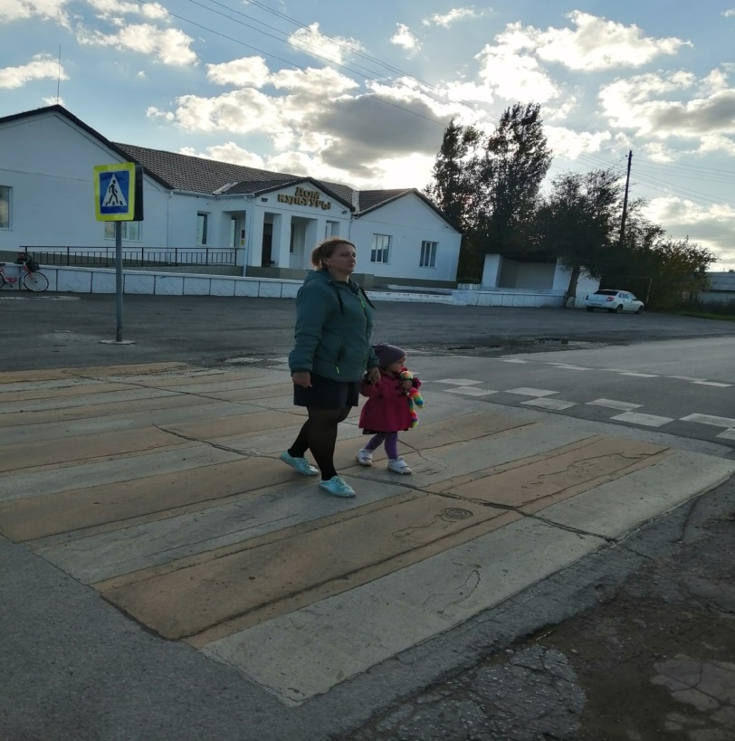
Команда ЮПИД
